关于中国潜水打捞行业协会关于召开专家委（智库）换届大会暨第二届专家委员会第一次工作
会议的通知

专家委员会全体成员：
在协会理事会领导和指引下，坚持深入贯彻落实党的十九大和习近平总书记系列讲话精神，根据中国潜水打捞行业协会《专家委员会管理办法》规定，围绕协会总体工作部署和“一个目标、两个追求、三个服务”的工作宗旨，专家委成立五年以来，充分发挥专家智库作用，积极协助和组织开展有利于推进和保障协会各项工作健康发展，引领专家委工作新格局。2020年协会专家委在第一届的基础上将进行换届工作，兹定于12月17日在武汉市召开协会专家委（智库）换届大会暨第二届专家委员会第一次工作会议。现将有关事项通知如下：
一、报到及会议时间：
报到时间：12月16日（周三）下午
会议时间：12月17日（周四）上午10:00-12:00
二、会议及住宿地点：
武汉东湖宾馆南山乙所
地址：武汉市武昌区东湖路142号（交通路线见附件1）
酒店电话：027-68881696
住宿标准见《参会信息回执表》（附件2）
三、议程安排：
（一）审议第一届专家委工作报告
（二）宣布《关于组建第二届专家委有关情况的报告》
（三）表决通过宣布协会第二届专家委组成名单
（四）审议专家委员会专家管理办法。
（五）审议团体标准体系建设框架
（六）颁发证书
（七）听取专家委成员对协会及专家委工作的建议
（八）第二届专家委主任委员讲话
四、注意事项：
（一）参会回执请于11月30日（周一）前发送至专家委员会办公室。因故不能参会的请在回执中说明；
（二）协会将于2020年12月17日上午8:30-9:30：召开三届四次常务理事会（副理事长、常务理事参加），12月17日下午：首届中国潜水打捞行业大讲堂（全体参会人员参加），12月18日上午：三届三次理事会（理事及以上会员参加，2020年度通报表扬会员单位及个人、2020年12月新入会会员列席）。如与会专家与理事单位及以上代表的身份重合，请在按本通知填报参会回执的同时，需按照《关于调整三届三次理事会、三届四次常务理事会、召开首届中国潜水打捞行业大讲堂、专家委（智库）换届大会的通知》（中潜协综字〔2020〕193号）的要求填报。
（三）与会代表交通、住宿费用自理，会议期间用餐统一安排。
（四）中高风险疫情地区人员，请提前了解武汉市防疫要求。
五、专家委员会办公室联系人：
郑毅 010-65299835 13552560149；
周晶 010-65299811 15210872935；
传 真：010-65299807 邮箱：zjw@cdsca.org.cn
附件1：交通路线
附件2：参会信息回执表
2020年11月25日

附件1 酒店位置信息和交通路线
酒店位置信息：
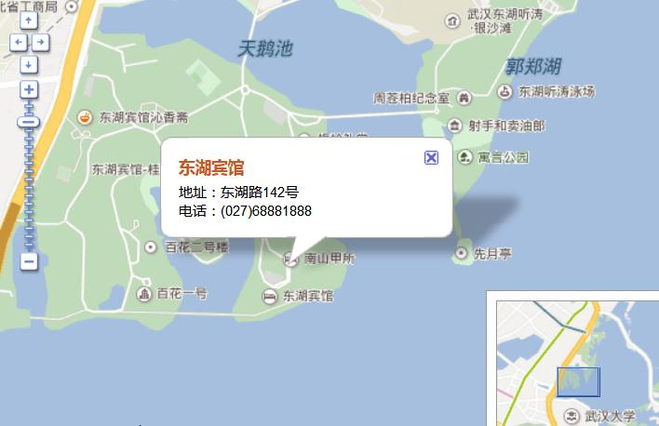

交通路线：
- 武汉火车站-武汉东湖宾馆
路线1：打车至酒店约28元(12公里)（抵达酒店预计20分钟）
路线2：武汉火车站（4号线）→东亭站A出口至黄鹂路省报小区站乘坐578路→东湖路蔡家嘴站下车步行1.2公里到达武汉东湖宾馆（抵达酒店预计1小时）
- 汉口火车站—武汉东湖宾馆
路线1：打车至酒店约48元（20公里）（抵达酒店预计35分钟）
路线2：汉口火车站（2 号线）→洪山广场站E出口乘坐343路→天鹅路放鹰台站下车步行900米到达武汉东湖宾馆（抵达酒店预计1小时）
- 武昌火车站—武汉东湖宾馆
路线1：打车至酒店约19元（7.5公里）（抵达酒店预计25分钟）
路线2：武昌火车站（4号线）→洪山广场站E出口乘坐343路→天鹅路放鹰台站下车步行900米到达武汉东湖宾馆（抵达酒店预计1小时）
- 武汉天河国际机场—武汉东湖宾馆
路线1：打车至酒店约111元（37公里）（抵达酒店预计40分钟）
路线2：天河机场站（2号线）→宏图大道站（8号线）→梨园站（B口出）步行600米东湖路知音传媒站→411路（或810路、552路、709路、402路）→东湖路蔡家嘴站下车步行1.2公里到达武汉东湖宾馆（抵达酒店预计1小时40分钟）

附件2：
参会信息回执表
姓名 |  |  | 性别 |  | 职务/职称
单位 |  |  |  |  | 联系电话
手机号码 |  | 电子邮箱
是否需要预订住宿 |  | 预订住宿： □ 需 要 □ 不需要  单间/标间：450元（含单早）/晚
到达时间：
12月16日上午□ 12月16日下午□
（不统一安排接送站）
备注
请按要求填写回执，并于2020年11月30日前传真或邮件反馈至协会秘书处。谢谢您的配合！
传真：010-6529 9807 Email：zjw@cdsca.org.cn

